Eisen abtrennen ist einfach! Wie geht das?

Eisen

Aluminium

Zum Abisolieren gibt es spezielle Zangen. Mit denen geht es leichter!

Eine LED hat ein längeres und ein kürzeres Beinchen.

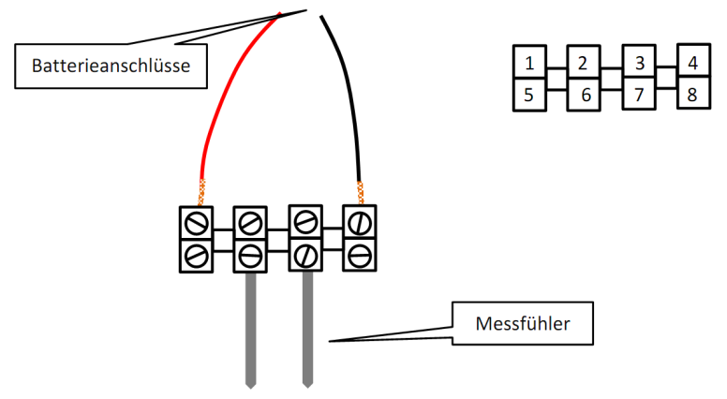
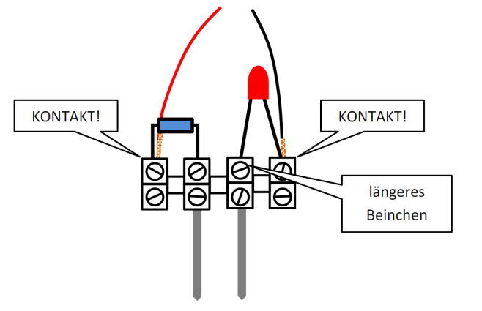

Bau eines Metallsensors

In der Müllsortierungsanlage müssen neben Eisen auch andere Metalle, vom übrigen Müll getrennt werden – vor allem Aluminium. Dazu muss die Anlage über einen Metallsensor verfügen um die Metalle vom übrigen Müll zu unterscheiden. Ein einfaches Modell eines solchen Sensors kannst du jetzt selber bauen.

Alle Metalle leiten sehr gut den elektrischen Strom. Der einfache Metallsensor, den du jetzt bauen wirst, spricht genau auf diese Eigenschaft von Metallen an. Für den Metallsensor brauchst du:

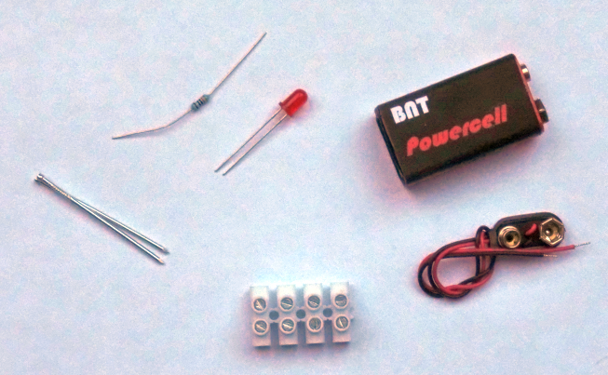
A: eine 9V-Batterie
A
B
C
D
E
F
Foto: T. Kreß
B: Einen Batterieclip
C: eine Lüsterklemme (4x2)
D: eine Leuchtdiode (LED)
E: einen 330Ω-Widerstand
F: zwei Nägel ohne Kopf

Und so geht’s:

1. Entferne bei dem Batterieclip an beiden Drahtenden ca. 2cm von der Isolation. Das ist gar nicht so einfach! Hier kann dein Lehrer / deine Lehrerin helfen.

2. Öffne bei der Lüsterklemme ganz links oben (1) und ganz rechts oben (4) die Schrauben und stecke die abisolierten Drahtenden des Batterieclips ein (1: rot, 4: schwarz). Drehe die Schrauben zu, so dass die Drähte fest halten. So kann der Sensor an die Batterie angeschlossen werden.

3. Befestige in gleicher Weise die zwei Nägel in den beiden mittleren Abteilungen unten (6 und 7). Das sind die Messfühler des Sensors.

4. Als nächstes kommen die LED und der Widerstand ins Spiel – sozusagen die „Elektronik“ des Sensors. Der Widerstand überbrückt die beiden Abteilungen 1 und 2, die LED die beiden Abteilungen 3 und 4. Dabei ist es wichtig, dass bei der LED das längere Beinchen in 3 und das kürzere Beinchen in 4 steckt! Außerdem musst du darauf achten, dass in 1 und 4 die Drahtenden des Batterieclips und die Beinchen vom Widerstand bzw. der LED Kontakt miteinander haben. Fertig ist dein Metallsensor! Schließe noch die Batterie an und er ist einsatzbereit.

5. Probiere jetzt den Metallsensor aus. Überbrücke dazu den Zwischenraum zwischen den beiden Messfühlern mit unterschiedlichen Gegenständen. Der Sensor erkennt, ob der Gegenstand aus Metall besteht oder nicht.
Ergebnis:

Hast du schon durchschaut, wie der Sensor funktioniert? Es ist ganz einfach! Wenn die beiden Messfühler mit einem Stück Metall überbrückt werden (links), ist der Stromkreis geschlossen und die LED leuchtet. Wie schon gesagt: Metalle leiten den elektrischen Strom. Bringt man aber z.B. ein Stück Kunststoff zwischen die Messfühler (rechts), so wird der Stromkreis dadurch nicht geschlossen. Die LED leuchtet nicht, denn Kunststoffe leiten den elektrischen Strom nicht.
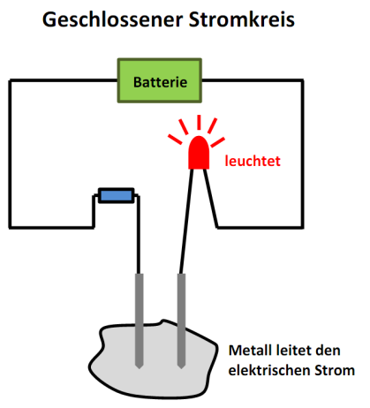
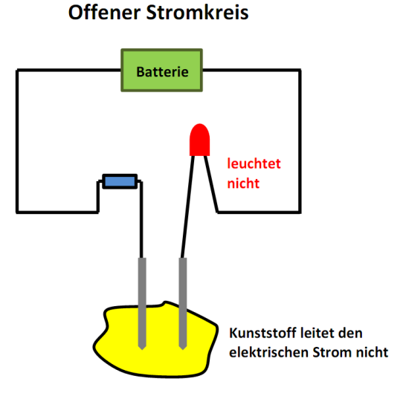

Ein Problem hat der Sensor. Du kannst dich nicht 100%ig auf sein Urteil verlassen!

Stecke die Messfühler mal in eine der dicken Bohnen!

Ergebnis, Erklärung

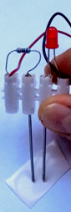
Foto: T. Kreß

Metall?

Alle Metalle leiten den elektrischen Strom.

Nicht nur Metalle leiten den elektrischen Strom, sondern z.B. auch…

Bildquellen: Alle Abbildungen und Fotos: T. Kreß

